ПЕРЕЧЕНЬ НЕИСПОЛЬЗУЕМЫХ ОБЪЕКТОВ НЕДВИЖИМОСТИ СОБСТВЕННОСТИИ СМОРГОНСКОГО РАЙОНА, ПРЕДЛАГАЕМЫХ ДЛЯ ПРИОБРЕТЕНИЯ
Наименование объекта |  | Здание гаража, здание туалета
Инвентарный номер |  | 443/C-15244
Адрес |  | д. Белевичи, 25А/1, Сморгонский район, Гродненская обл.
Балансодержатель |  | управление образования Сморгонского райисполкома
Фото гаража |  | 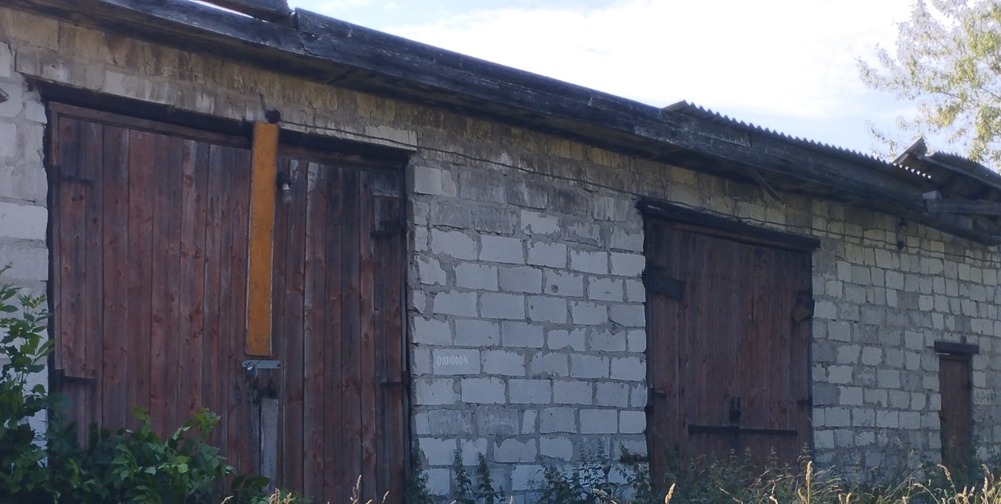
Сведения о капитальном строении |  | Здание блочное, одноэтажное, кровля шиферная. Фундамент бетонированный. Год постройки 1976 год. Не используется с 01.06.2023.  Заказана инвентаризация технических характеристик объекта
Сведения о земельном участке |  | Идет регистрация прав в БТИ
Способ вовлечения |  | Отчуждение через аукцион
Примечание |  | По начальной цене
Наименование объекта |  | Здание туалета
Инвентарный номер |  | 443/C-15245
Адрес |  | д. Белевичи, 25А/1, Сморгонский район, Гродненская обл.
Фото туалета |  | 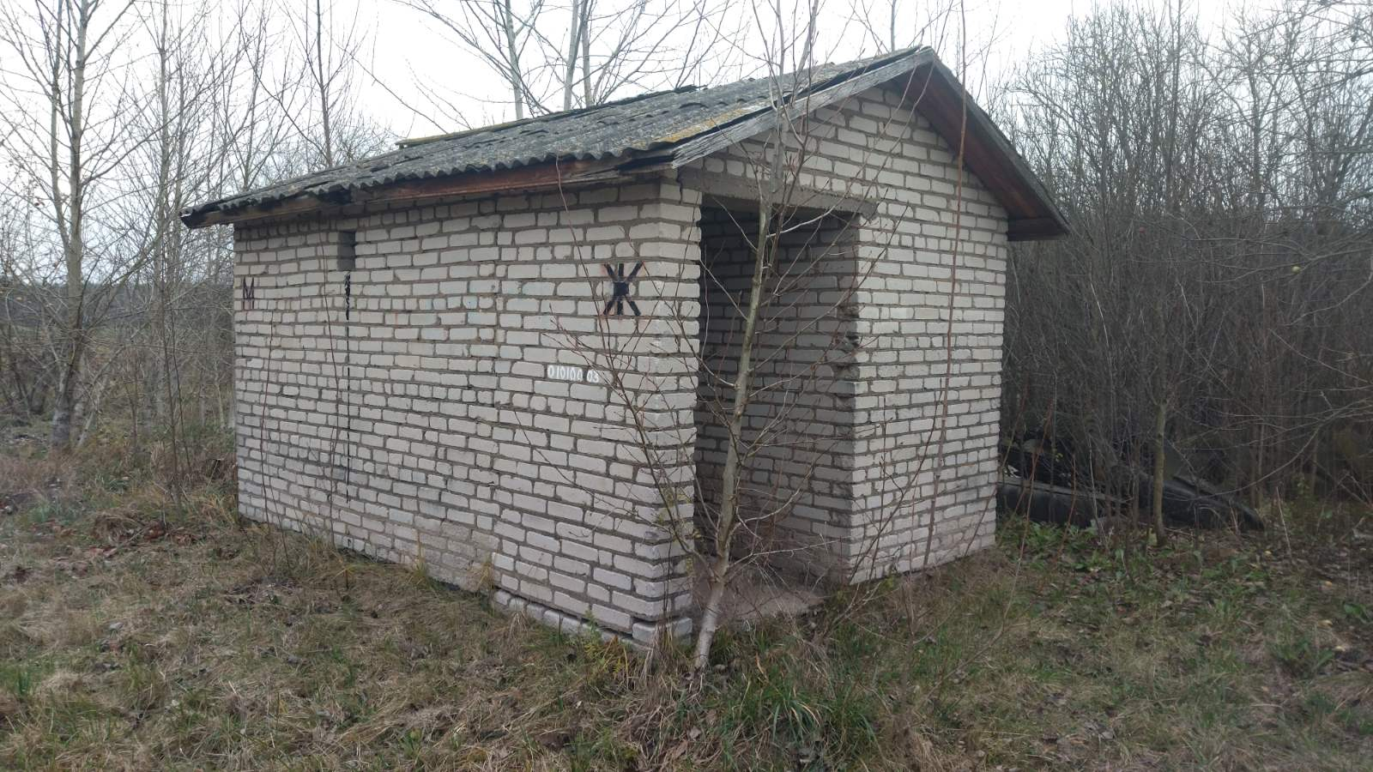
Сведения о капитальном строении |  | Здание кирпичное, одноэтажное, кровля шиферная. Фундамент бетонированный. Полы бетонные. Год постройки 1976 год. Не используется с 01.06.2023.
Сведения о земельном участке |  | Идет регистрация прав в БТИ
Способ вовлечения |  | Отчуждение через аукцион
Примечание |  | Продажа по начальной цене – 8000,00
Наименование объекта |  | Здание сарая
Адрес |  | Гродненская обл., Сморгонский район, г. Сморгонь, ул. Комсомольская, 55
Балансодержатель |  | Управление образования Сморгонского райисполкома
Фото |  | 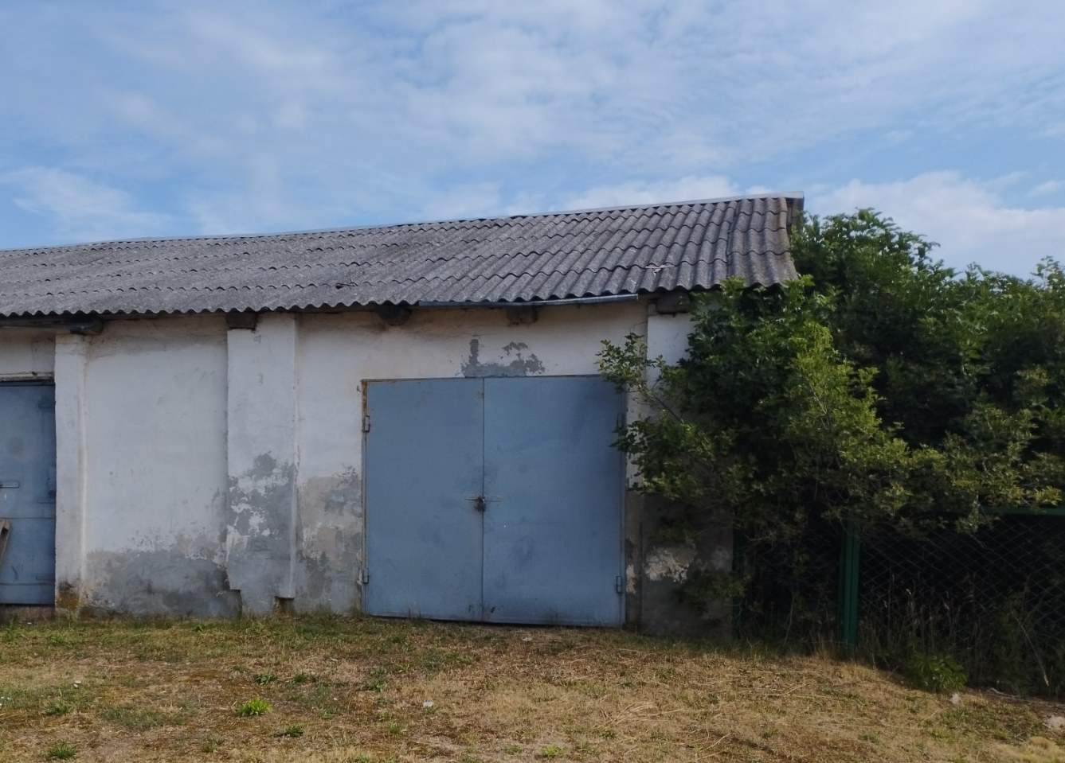  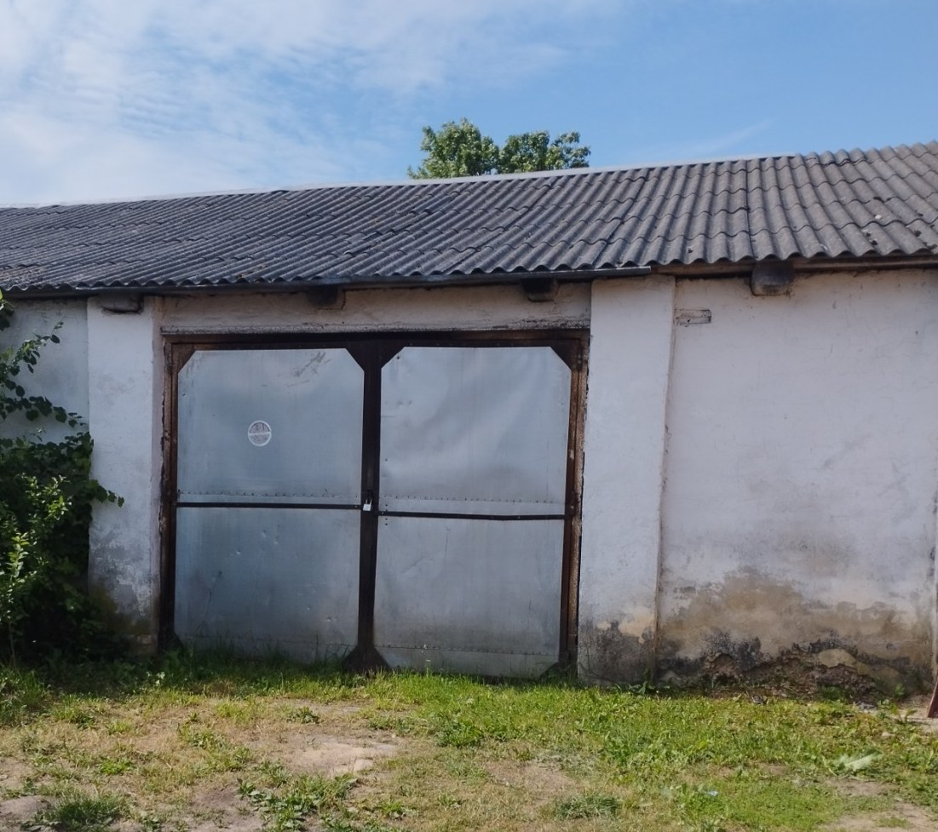
Сведения о капитальном строении |  | Фундамент и стены бутобетонные, оштукатуренные. Кровля шиферная. Год постройки – до 1917. Не используется с 31. 03.2023.  Заказана инвентаризация технических характеристик объекта
Сведения о земельном участке |  | Идет регистрация прав в БТИ
Способ вовлечения |  | Отчуждение через аукцион
Примечание |  | Продажа по начальной цене – 28700,00
Сморгонское районное унитарное предприятие «Жилищно-коммунальное хозяйство»
Наименование объекта | Здание общественной бани, 443/С-17675
Адрес | Гродненская обл., Сморгонский район, Жодишковский с/с, аг. Ордаши, ул. Центральная,6
Балансодержатель | Сморгонское РУП «ЖКХ»
Фото | 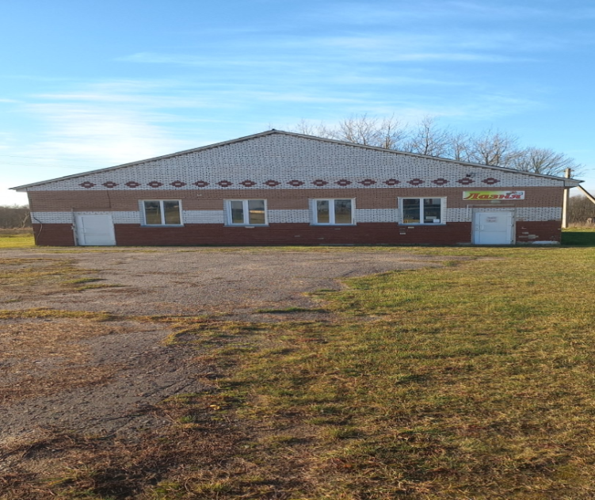
Сведения о капитальном строении | Инвентарный номер: 443/C-17675  Общая площадь (протяженность): 161,2  Наименование: здание общественной бани  Назначение: здание специализированное для бытового обслуживания населения  Составные части и принадлежности: Б1/к-пристройка, б-водопроводный трубопровод, в-электрическая сеть, а-канализационный трубопровод, г-асфальтобетонное покрытие, а1-отстойник
Сведения о земельном участке | Кадастровый номер: 425682713801000086  Площадь (га): 0.1493  Назначение земельного участка в соответствии с единой классификацией назначения объектов недвижимого имущества: земельный участок для размещения объектов неустановленного назначения
Способ вовлечения | продажа
Примечание | Со снижением на 80% - 14962,20 рубля
Наименование объекта | Водонапорная башня,443/С-20564
Адрес | Гродненская обл., Сморгонский район, г. Сморгонь, ул. Ветеранов, 9Б
Балансодержатель | Сморгонское РУП «ЖКХ»
Фото | 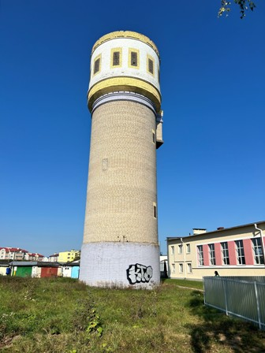
Сведения о капитальном строении | Инвентарный номер: 443/C-20564  Общая площадь (протяженность): 29,0  Наименование: водонапорная башня  Назначение: сооружение специализированное водохозяйственного назначения  Составные части и принадлежности: кирпичная водонапорная башня (А1/к)
Сведения о земельном участке | Кадастровый номер: 425650100001005039  Площадь (га): 0.0129  Назначение земельного участка в соответствии с единой классификацией назначения объектов недвижимого имущества: земельный участок водохозяйственного назначения
Способ вовлечения | Продажа за 1 базовую величину
Примечание | Объект возвращен решением экономического суда Гродненской области. Идет перерегистрация прав

